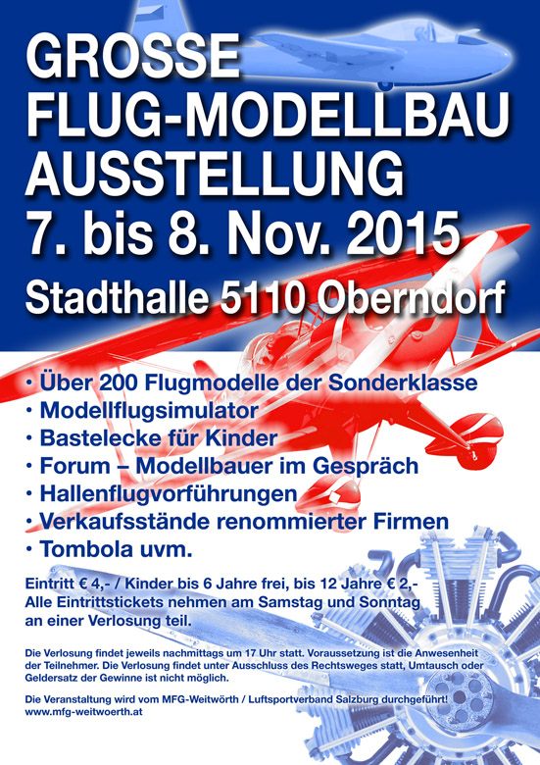
Liebe Modellflugkollegen!
Für die Planung der Ausstellung ist es erfoderlich, eine genaue Anzahl und Übersicht der Exponate vorliegen zu haben. Wir ersuchen Euch, die Liste so genau wie möglich auszufüllen und so bald wie möglich an den für den Bereich Verantwortlichen oder direkt an mich zu senden. Die entsprechenden Kontaktadressen findet Ihr in der beigefügten Liste. Bitte nicht doppelt senden!
Diejenigen, die keine Möglichkeit der digitalen Übertragung der Formulare haben, können diese auch via Post an folgende Adrese senden:
media-cube studios gmbh
Projekt Ausstellung
Austraße 8
A-5110 Oberndorf
Bitte je Modell ein eigenes Formular verwenden!
Ich stelle folgendes Modell aus:
Modellbezeichnung:
Name Pilot:
Modelltyp: | Motormodell | Segelflugmodell | Sonstiges Modell
Spannweite:
Antrieb / Leistung:
Baumaterial:

Informationen zum Original oder anderweitige Ausführungen:

Folgende Felder werden nur für die interne Kommunikation benötigt!
Telefonnummer:
E-Mail Adresse:

